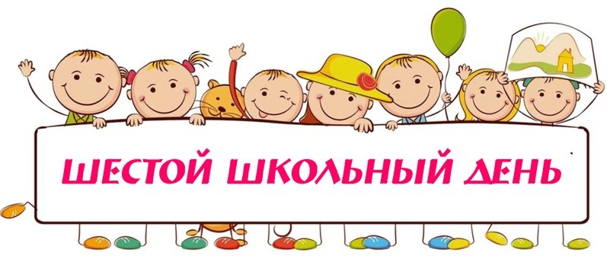
План работы на шестой школьный день 05.02.2022

Название объединения по интересам | Место проведения  (№ кабинета и т.д.) | День недели,  время работы | Ф.И.О. педагога (полностью), контактный телефон
Основы польской культуры | К-т 52 | 9.20 – 13.20 | Румынская О.Т.
Создание компьютерных игр на языке Scratch | К-т 27 | 9.20 – 11.55 | Терешко А.Л.
«Текстильный дизайн» | К-т 1 | 9.00 – 11.00 | Владыко Е.М.
Стоп-кадр | Студия | 9.20 – 11.00 | Розин А.Г.
Этикет | 52 | 9.00 – 10.00  11.00 – 12.00  13.00 – 15.00 | Черникович Е.Г.
Аквариумистика | К-т 50 | 14.00 – 17.00 | Ганецкий Д.Н.
Баскетбол | Спортивный зал | 14.00 – 16.30 | Олейников И.Н.
Факультатив по математике | К-т 41 | 8.25 – 11.00 | Пономарева С.В.
Факультатив по математике | К-т 51 | 9.20 – 11.55 | Киреева Т.А.
Факультатив по физике | К-т 34 | 11.10 – 13.45 | Усюкевич О.Д.
 | К-т 28 | 8.25 – 11.00 | Вить В.В.
Факультатив по биологии | К-т 50 | 8.25 – 10.05 | Ошуркевич С.А.
Факультатив по химии | К-т 49 | 8.25 – 11.55 | Храмцевич Е.В.
Мероприятия
Интерактивная выставка «Загадки человеческого тела» | Молодечненский краеведческий музей | 10. 00 | Давидович В.А.  Черник Ю.Л.
Чудеса на виражах, или правила катания на тюбингах | 38 каб. | 10.00  2а | Дудаль О.М.
Вечер встречи выпускников | 12.00 – 14.00 |  | Классные руководители
Путешествие по страницам октябрятской звездочки | 10.00 | 2 классы | Мисевич Е.В.
Зажигательная Зумба | 9 каб. | 11.00  3 кл. | Шимасюк Л.В.
Мастерская общения «Правила этикета в гостях» | К-т 52 | 12.00  3а | Черникович Е.Г.

